PRASLOVANŠTINA
- přímý ______________________ vývojový ___________________________ staré ____________________________
- _________________________ památkami _______________________ prajazyk
- předpokládaný prajazyk etnika, jež se historicky, kulturně i jazykově vydělilo z _____________ substrátu někdy mezi 6. a 3. tisíciletím př. n. l.
- začala se __________________(2. pol. 1. tis. n. l.) východně od řeky Dněpr na 2 nářeční skupiny: ____________________ a ______________
- její poznání = záležitost jazykové rekonstrukce na základě srovnání vývoje _______________________ a _________________________ jazyků
- ___________________________________ = pokus o určení nejstarší podoby slova, z něhož slovo později doložené vzniklo

rekonstrukce vývoje slov rádlo a hůl (tvar označený hvězdičkou (*) reprezentuje rekonstruovanou, tedy písemnými prameny nedoloženou praslovanskou podobu:
praslovan. *ordlo > staročes. rádlo > novočes. rádlo praslovan. *golь > staročes. hól > staročes. huol > novočes. hůl

STAROSLOVĚNŠTINA
- zaujímá důležité místo v poznání vývoje češtiny, nejstarší __________________ spisovný _______________ a _________________ jazyk
- vytvořena na základě __________________________ dialektu _____________________ (Cyrilem) a __________________
- jazyk určený pro účely byzantské christianizační misie na V________________ M_______________ (příchod 863).
pozn.: substrát – zaniklý jazyk staršího obyvatelstva daného území nebo jeho jednotlivé jevy, které se zachovaly v jazycích nově přišlého obyvatelstva (superstrátu), s nímž původní obyvatelstvo splynulo
PERIODIZACE ČEŠTINY
pračeština → stará raná čeština → čeština 14. století → čeština husitského období → humanistická čeština → barokní čeština → nová čeština

1) pračeština (10. st. – konec 13. st.) – předpísemné období – nejstarší období češtiny, nedoložené písemnými doklady

2) stará čeština (14. st. – 15. st.) – období rozvoje jazyka:
a) období 14. století – období češtiny jakožto spisovného jazyka na našem území. Jazyk je již plně rozvinut, prosazuje se v jednotlivých správních oblastech státního zřízení a také v literární tvorbě

b) období 15. st. – v tomto období je jazyk výrazně ovlivněn česky psaným dílem mistra Jana Husa, dochází k částečnému sblížení s mluveným jazykem

3) střední čeština (16. st. – konec 18. st.):
a) období humanistické (16. st. – počátek 17. st.) – období vyspělého jazyka, který se přibližuje tehdejšímu ideálu dokonalého vyjadřování – latině

b) období barokní (polovina 17. st. – konec 18. st.) – období omezení působnosti jazyka v důsledku neblahých historických událostí

4) nová čeština (od vzniku národního obrození po současnost) – období reakce na předchozí úpadek jazyka, vznik národního obrození, vývoj jazyka až k současnosti

Použitá literatura:
David, J. Textová opora k vývoji českého jazyka. Ostravská univerzita, Ostrava 2008. Dostupné na http://www.google.cz/url?sa=t&rct=j&q=&esrc=s&source=web&cd=1&ved=0CDIQFjAA&url=http%3A%2F%2Fwww.jardavid.ic.cz%2Ftext-textovaoporaHG.pdf&ei=IJomUebTGcS1tAbKuYDwAg&usg=AFQjCNGGKwahK0iTWHnHt3aJ5RCsd8dgiw&sig2=JAR9TWM1f1xxzab9m9z6NQ&bvm=bv.42768644,d.Yms.
KOSTEČKA, Jiří. Český jazyk pro 4. ročník gymnázií. 1. vyd. Praha: SPN – pedagogické nakladatelství, 2003, 279 s. ISBN 80-723-5228-8.
Jelínek, J, Styblík, J. Čtení o českém jazyku. Praha: SPN, 1971.
Marešová, H. Základy historické mluvnice češtiny s texty k rozboru, 1. vydání, 2008, 130 stran, ISBN 978-80-244-2028-8.
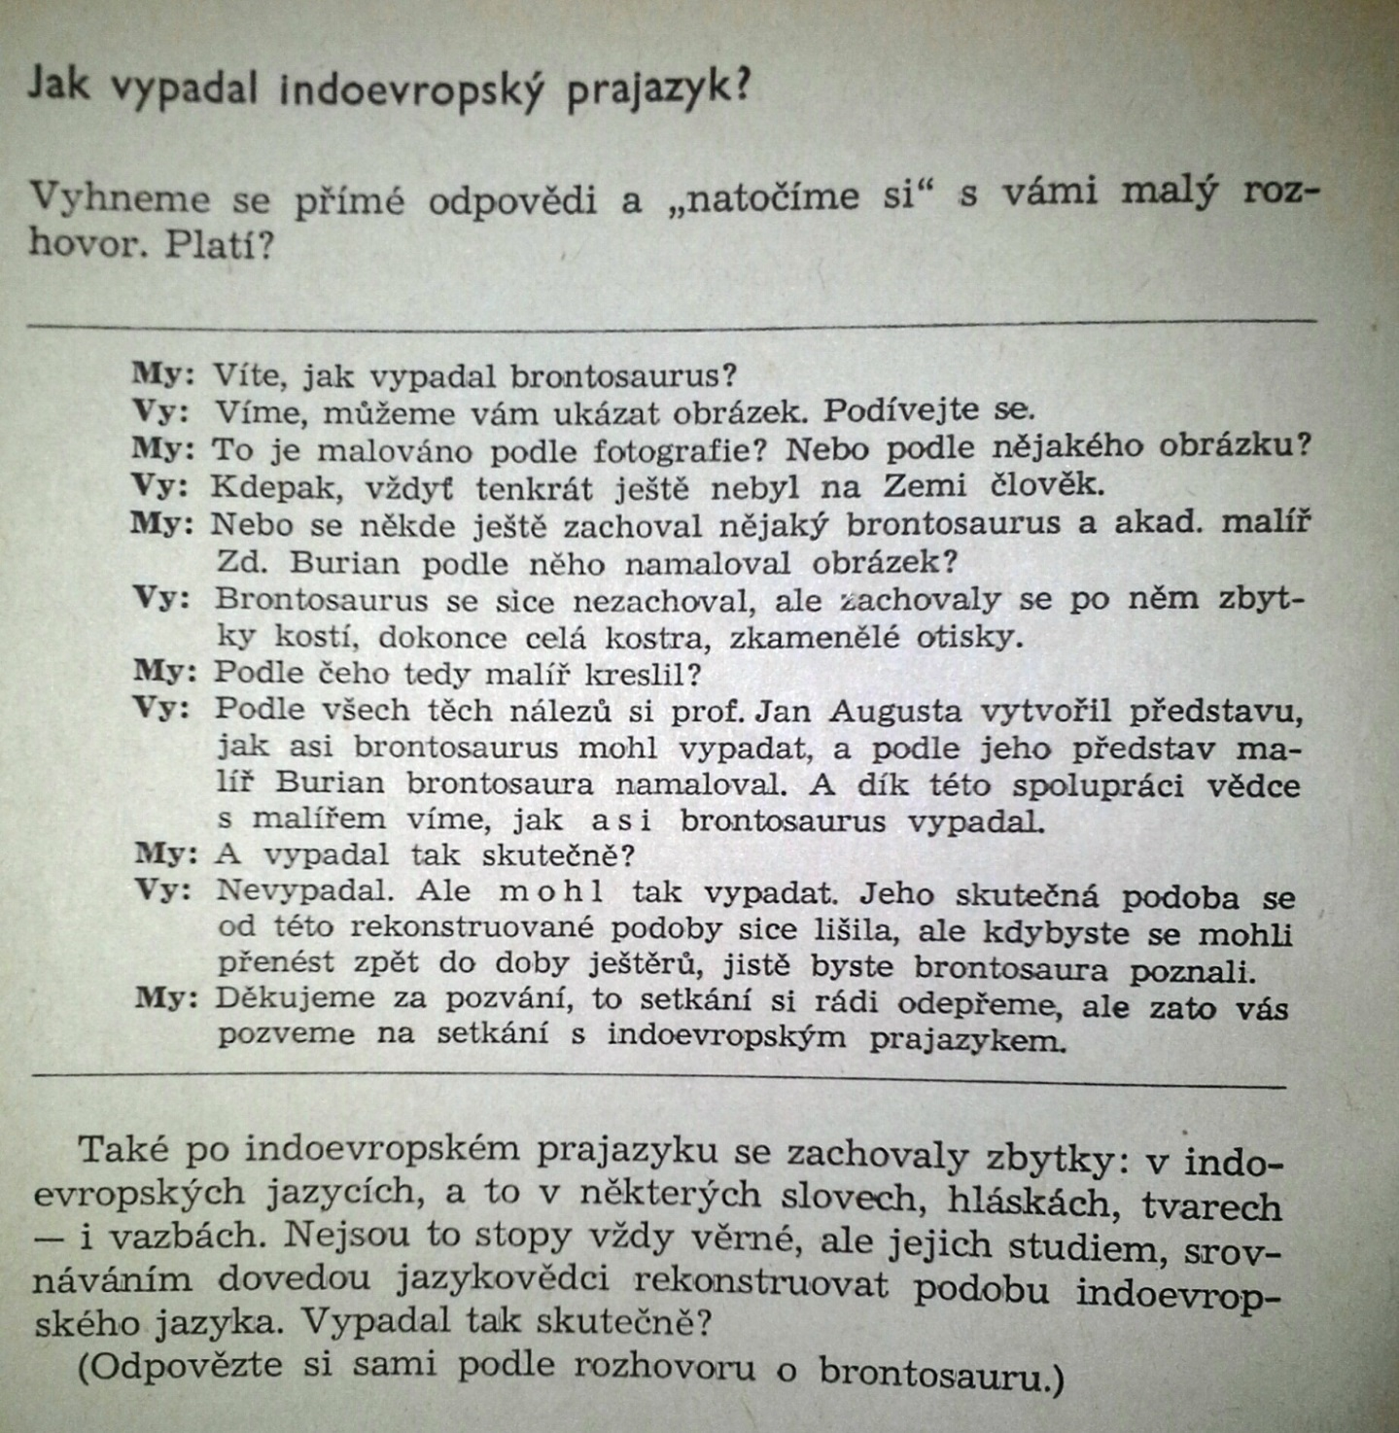 Toto je můj brontosaurus

